МУНИЦИПАЛЬНОЕ БЮДЖЕТНОЕ ДОШКОЛЬНОЕ ОБРАЗОВАТЕЛЬНОЕ УЧРЕЖДЕНИЕ
«ДЕТСКИЙ САД ОБЩЕРАЗВИВАЮЩЕГО ВИДА №5 «КАРАМЕЛЬКА»
МУНИЦИПАЛЬНОГО ОБРАЗОВАНИЯ ГОРОДСКОЙ ОКРУГ
СИМФЕРОПОЛЬ РЕСПУБЛИКИ КРЫМ

«Развитие мелкой моторики или несколько идей, чем занять ребёнка дома».
Консультация для родителей.

Подготовила воспитатель
Дроздова Е.Л.

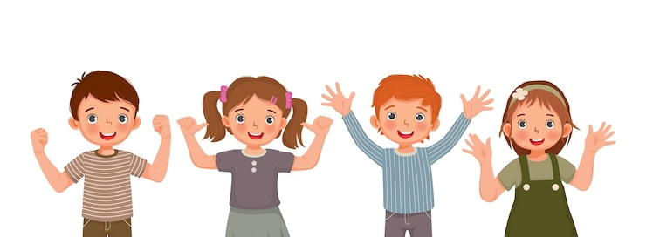
Сухомлинский В.А. писал, что «истоки способностей и дарований детей - на кончиках их пальцев. Чем больше уверенности в движениях детской руки, тем тоньше взаимодействие руки с орудием труда, сложнее движения, ярче творческая стихия детского разума. А чем больше мастерства в детской руке, тем ребёнок умнее…»
Мелкая моторика рук - это движение мелких мышц кисти, направленное на овладение навыками действия с предметами, которое даёт возможность человеку выполнять тонкие двигательные акты, такие как рисование, письмо, вышивание и т.д.
Доказано, что развитие мелкой моторики пальцев рук положительно сказывается на становлении детской речи. Учёными в процессе исследований установлено, что развитие речи малыша начинается только после того, как тонкие движения пальцев рук достигают определённого уровня развития. Известно, что мелкая моторика рук, оказывает большое влияние на развитие всего организма, взаимодействует не только с речью, но и с мышлением, вниманием, координацией движений и пространственным восприятием, наблюдательностью, воображением, зрительной и двигательной памятью.
Поэтому тренировка движений пальцев и кисти рук является важнейшим фактором, стимулирующим речевое развитие ребёнка, способствующим улучшению артикуляционных движений, подготовке кисти руки к письму и, что не менее важно, мощным средством, повышающим работоспособность коры головного мозга, стимулирующим развитие мышления ребёнка.
- Игра «Крупа на тарелочке». Насыпьте на большую плоскую тарелку два-три вида круп. Ребёнок перебирает, щупает её, сравнивает, а Вы рассказываете, откуда она берётся и что с ней можно делать (кашу).
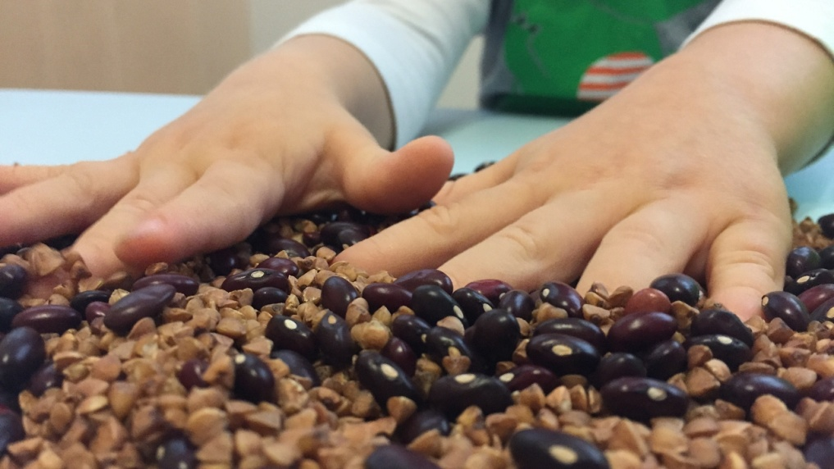

- Игра «Узоры из крупы». Покройте тонким слоем пластилином лист картона. Насыпьте малышу в разные тарелки гречку, рис, горох и покажите, как можно выкладывать узоры, вдавливая продукты в пластилин. 10 – 15 минут тишины вам обеспечено.

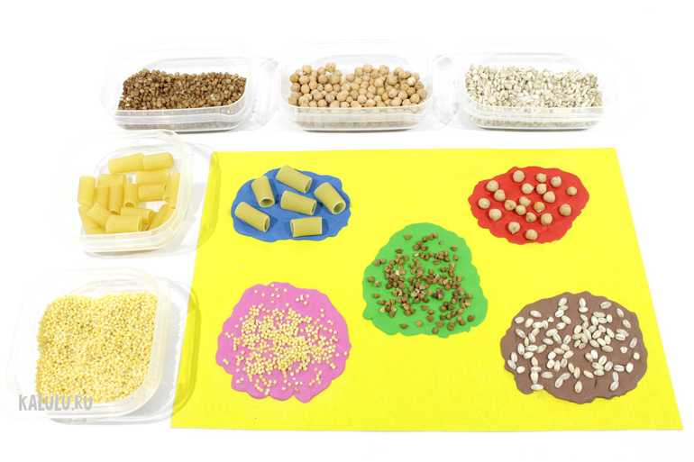

- Игра « Цветная вода». Дайте малышу формочки для льда, пипетку и воду. Чтобы было интересней, воду можно подкрасить соком овощей. Пусть ребёнок набирает жидкость в пипетку и переливает её в формочки. Эта игра прекрасно способствует развитию мелкой моторики рук и концентрации внимания.
- Игра «Вкусный сортер». Самые вкусные игры – ссыпать вместе два-три сорта изюма, орехов, разных по форме, цвету и вкусу. И пусть он их разбирает (сортирует).
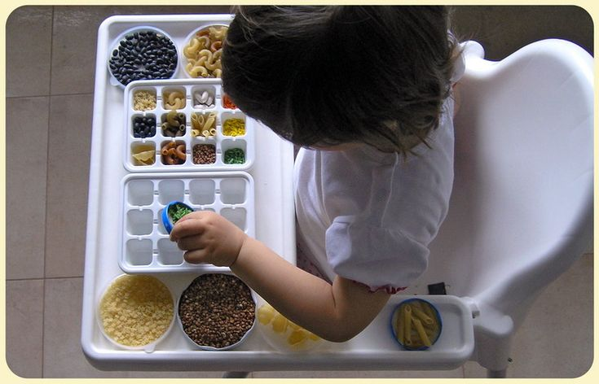

- Игра «Подбери крышечку». Берём разные баночки и крышечки к ним. Ребёнок должен подобрать крышки к баночкам. Желательно, чтобы крышечки были разных размеров, тогда ребёнку легче их подбирать. Крышки могут быть одевающиеся, закручивающиеся. Это могут быть небольшие пластиковые бутылочки, баночки от детского питания и другие, которые Вы можете найти у себя дома. Закрывая крышечки, ребёнок тренирует пальчики и соответственно совершенствуется развитие мелкой моторики рук.
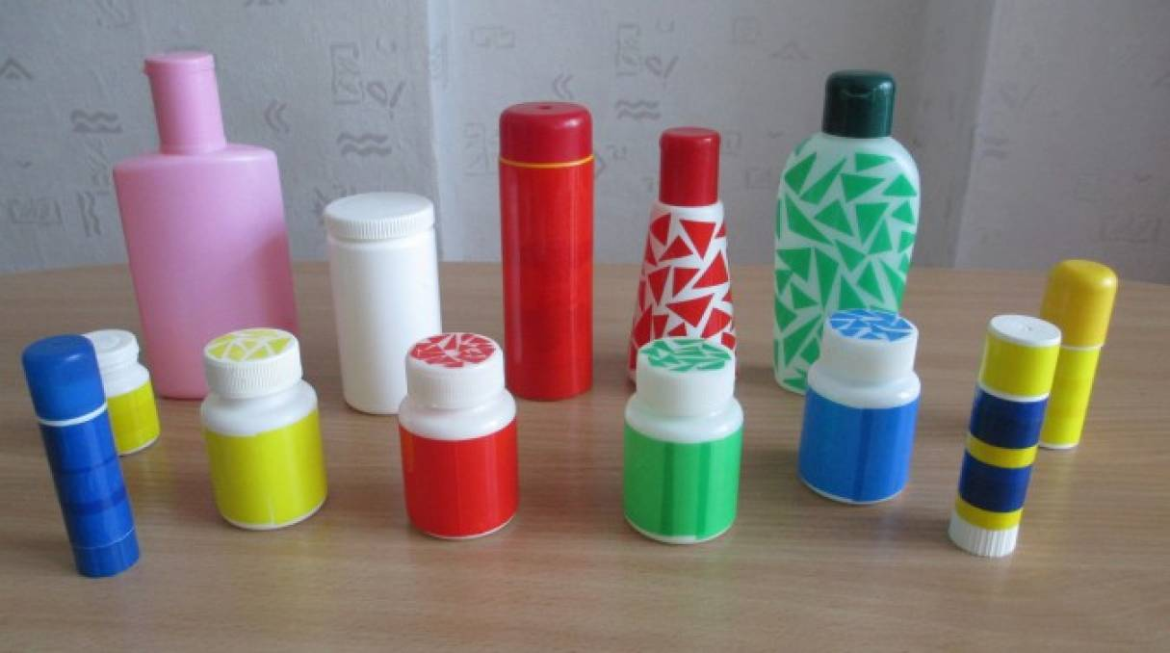

- Игра «Делаем бусы». Потребуются макароны с крупным просветом и длинный шнурок. Задача для ребёнка: нанизывать макаронины на шнурок.

- Игра «Весёлое пересыпание». Поставьте перед ребёнком две чашки. В одну насыпьте крупу, а другую оставьте пустой. Покажите ребёнку, как набрать ложкой крупу в одной чашке и пересыпать её в другую. Когда крупы в первой чашке останется мало, покажите, как нужно наклонить чашку, чтобы собрать всю крупу.
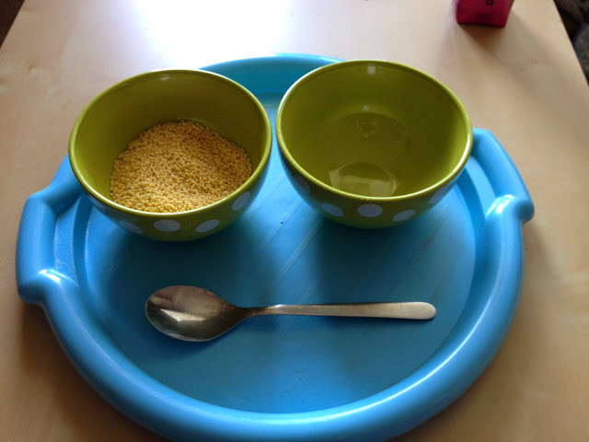

- Игра « Рисуем по крупе». Насыпьте на плоское блюдо или поднос манную или другую крупу. Пусть ребёнок рисует пальчиком по крупе, оставляя различные фигуры. Покажите малышу, как рисовать простейшие фигуры: квадратики, треугольники, ромбики, кружочки. Когда малыш будет хорошо справляться с этим заданием, усложните его. Например, можно засыпать белые дорожки от пальчиков крупой другого вида. Для этого обучите малыша движению пальчиков, с помощью которого мы солим еду. Эта развивающая игра хорошо влияет на развитие мелкой моторики рук, фантазии и воображения.
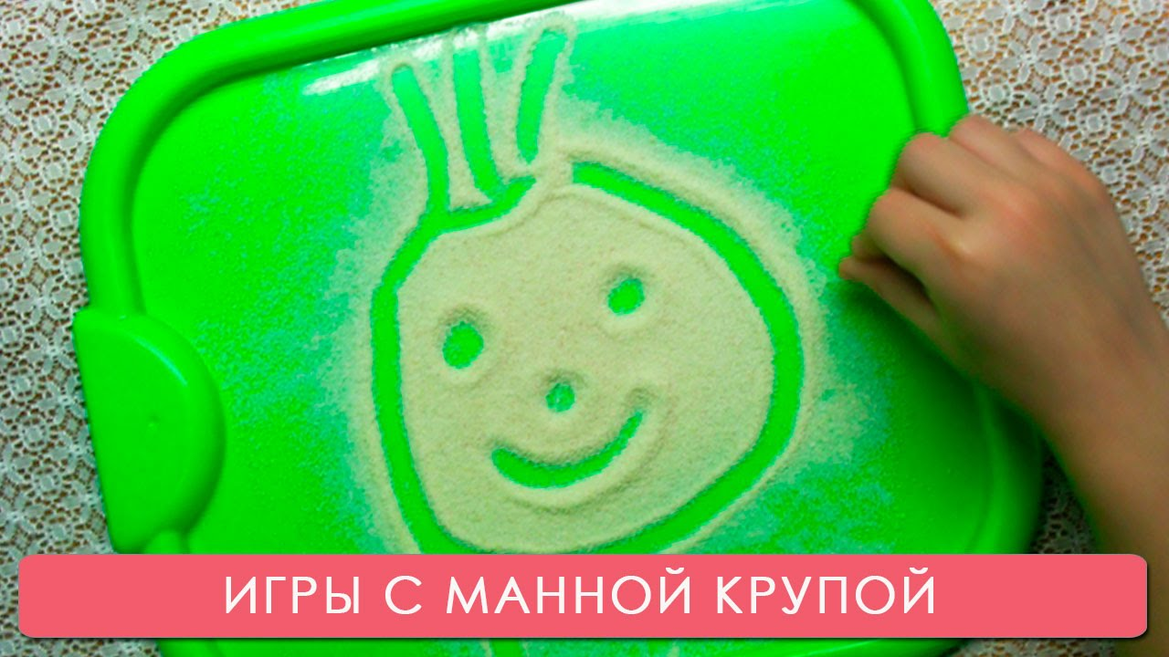

- Лепка из теста. Дайте малышу кусочек теста. Он с удовольствием будет лепить из него, улучшая при этом развитие мелкой моторики своих пальчиков.
Таким образом, чем больше малыш работает своими пальчиками, тем лучше происходит развитие мелкой моторики рук и тем раньше и лучше развивается его речь.
Вот и получается, что развивая пальчики - развиваем речь малыша. Играйте дома вместе с ребёнком, направляя его и помогая ему преодолевать трудности, и самое главное, делайте это с удовольствием, и у вас всё получится. И помните: чем «умнее» руки, тем умнее ребёнок. Приобретая игрушки для развития мелкой моторики у детей, важно помнить, что только совместная деятельность родителей и ребёнка даёт положительный результат.

